e"化"教學─整合與創新
整合多種多媒體設計新的化學e化教材
劉事承
台北市立和平高中化學科教師
摘要
當教室e化後，電子白板取代了黑板，觸控筆取代了粉筆；然而決定e化教學的成效的重點在於課程的設計是否能掌握學科的內涵。化學是研究物質的實驗科學，觀察與操作以及實驗結果歸納是十分重要的一部分。因此我們整合了實驗影片，設計互動式動畫，建立3D分子模型資料庫，引進模擬實驗軟體，讓學生在課堂上利用電腦進行實驗操作觀察進而瞭解其原子分子的變化。
另外我們利用網路教室，讓學生能依自己的需求，在任何時間地點進行學習，若有問題想與老師討論，便可以進入網路討論區，老師可以在此將資料上傳與同學面對面討論，達到更多元的學習效果。

新的e化教室

傳統上化學老師用粉筆在黑板上講解化學原理、說明實驗、演練例題，但不論老師講解的多精采，總是跟實際發生的化學變化情況有些差距；所以當電腦軟硬體提升以後，許多老師便開始使用電腦做輔助教學，利用電子投影片展示，可是課堂上的教學與聽演講總有些差別，因此許多同學會報怨，老師放投影片的教學方式會導致注意力無法長期集中，甚至容易打瞌睡，所以如何保有傳統粉筆在黑板上課循序漸進推理的優點，又能兼顧電腦輔助的便利性，是新的e化教室必需的努力方向。
能夠讓投影螢幕像黑板呈現粉筆書寫，最簡單的方法就是在電腦上接一個手寫板，利用觸控筆就可輕易寫出文字，只要稍做練習與適應，整體感覺便會像寫黑板上課；另外若使用觸控面板的平板電腦或更精巧的UMPC(超小型行動電腦)，可以直接在電腦螢幕上書寫，那就更方便了。以電腦及觸控筆上課可以先將上課內容包括文字及圖表先行製作，再利用觸控筆註記、推演公式或講解題目，減少許多不必要的板書，並且可以很快秀出既精確又完整的圖表，且可以任意在螢幕上書寫塗記。
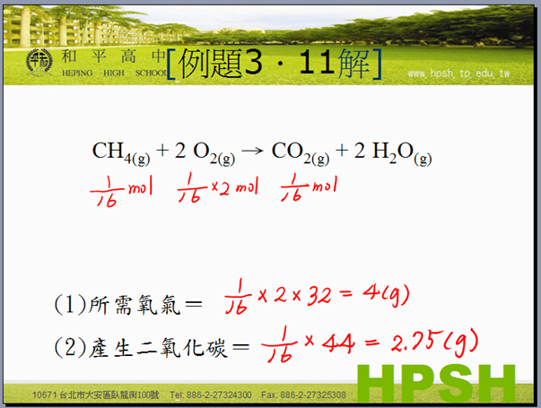
圗1 利用觸控筆上課可以先將上課內容包括文字及圖表先行製作，再利用觸控筆註記、推演公式或講解題目，整體感覺便會像寫黑板上課。
至於取代黑板的軟體，最實用的還是簡報軟體，它可以整合影片、動畫等多媒體，讓課堂更加生動。另外近年許多學校引進電子白板，它的使用方式與黑板雷同，可利用類似粉筆的觸控筆書寫，又可隨時拉進所需的圖片及多媒體，非常方便。但電子白板的缺點是其價格昂貴，並非一般教室都能安裝。不過退而求其次，可以使用類似電子白板的軟體，以一般的電腦連接投影機，用手寫筆操作書寫，也能擁有相似的效果。

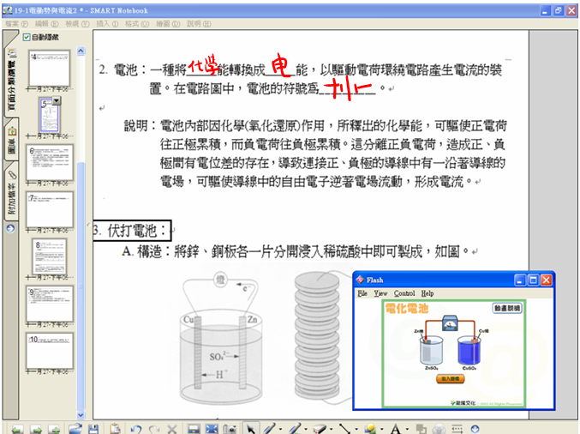
圗2 利用電子白板可已將文字直接放入白板，以觸控筆書寫講解，並可隨時上載動畫等多媒體。
e化課程的設計

e化課程的設計必須能掌握學科的內涵。化學是研究物質的實驗科學，其重點在於實驗的觀察與操作，以及實驗結果歸納出的原子分子理論，進而利用原子分子理論模型去描述或預測物質變化的現象，為了呈現這些特性，讓化學課更加活潑生動，我們整合了實驗影片，設計互動式動畫，建立「3D分子模型資料庫」，引進模擬實驗軟體，讓學生能夠在課堂上利用電腦進行實驗操作觀察進而瞭解其原子分子的變化，增進同學對上課的興趣，並建構正確的化學知識。

實驗影片

對於物質變化現象的觀察是學習科學最基本的訓練，而觀看影片是最直接並且簡單的訓練觀察之上課方式。傳統上老師必需帶領同學到視聽教室，觀賞整節課，這樣常因影響進度而作罷，所以將影片做適當的剪接，配合課程的內容，像一些特殊的現象或危險的實驗，可以得到非常好的效果，現在有許多剪接軟體，功能強的像「威力導演」，簡單易學的像「ExtraPlayer」都是很好的選擇。
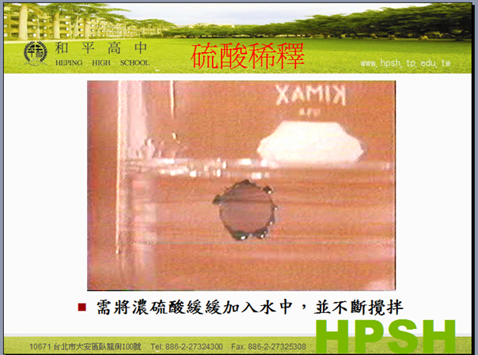
圗3 將濃硫酸加入水中，是一件危險的動作，可以利用影片來觀察這危險的現象

互動式動畫

利用原子分子理論模型去描述或預測物質變化的現象，是整個化學這們科學的學習重點，而互動式動畫最能整合微觀粒子的行為與巨觀反應的現象，但是動畫的製作可能很不容易，不過在網路上，教科書的出版社，尤其是原文教科書都能輕易找到很不錯的動畫，使用者只需收集分類，利用放入簡報軟體或超連結的方式，配合課程內容講解，在課堂上呈現。另外，許多動畫己經製做成電腦遊戲，可介紹給同學利用課餘時間操作，幫助其建構一些較抽象的化學觀念。
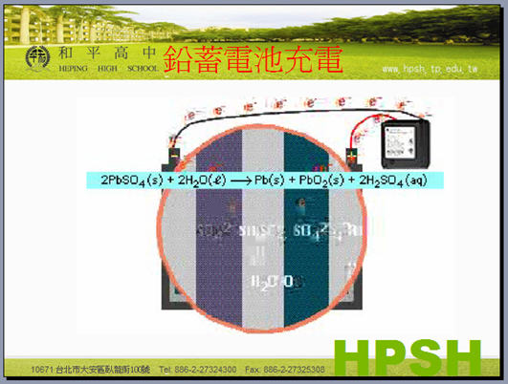
圗4 利用互動式動畫觀察鉛蓄電池充電過程中電子的流動情形與兩極的變化。

建立3D分子模型資料庫

學習化學分子的立體結構是高中化學最重要的課題，然而剛入門的高中生，卻常將其與平面結構式混淆，以至於在判斷立體結構上發生困擾，進而影響化學分子之性質與異構物的學習。所以我們可以建立一個3D分子模型資料庫，配合分子結構的講解，幫助同學建構分子結構的概念。若不方便自行製作，網路上已有許多網站，能將分子模型在網頁上呈現，使用者可以利用滑鼠使螢幕上的分子轉動，並從各種角度觀察分子，應用此網站不但能加強分子立體結構的學習，也有助於提升入門同學對化學的學習興趣。
若欲自行製作3D分子模型資料庫，可選擇一種3D分子模型繪圖軟體，像筆者常使用的是「WebLab ViewerPro Version 3.20」，「Copyright 1998 Molecular Simulations Inc.」(WebLab ViewerPro 由美國 MSI 公司開發出來的，一個完全視窗整合的3D分子模擬及化學軟體套件。使用 ViewerPro 可以很容易得到虛擬分子的資訊，可用於建構分子模型，以及分析有機及無機物的結構，甚至可得到蛋白質、DNA、RNA 以及晶體的結構。)這軟體可輕易建立一個3D分子模型資料庫，上課時只要使用超連結，便可利用3D分子模型講解分子結構。
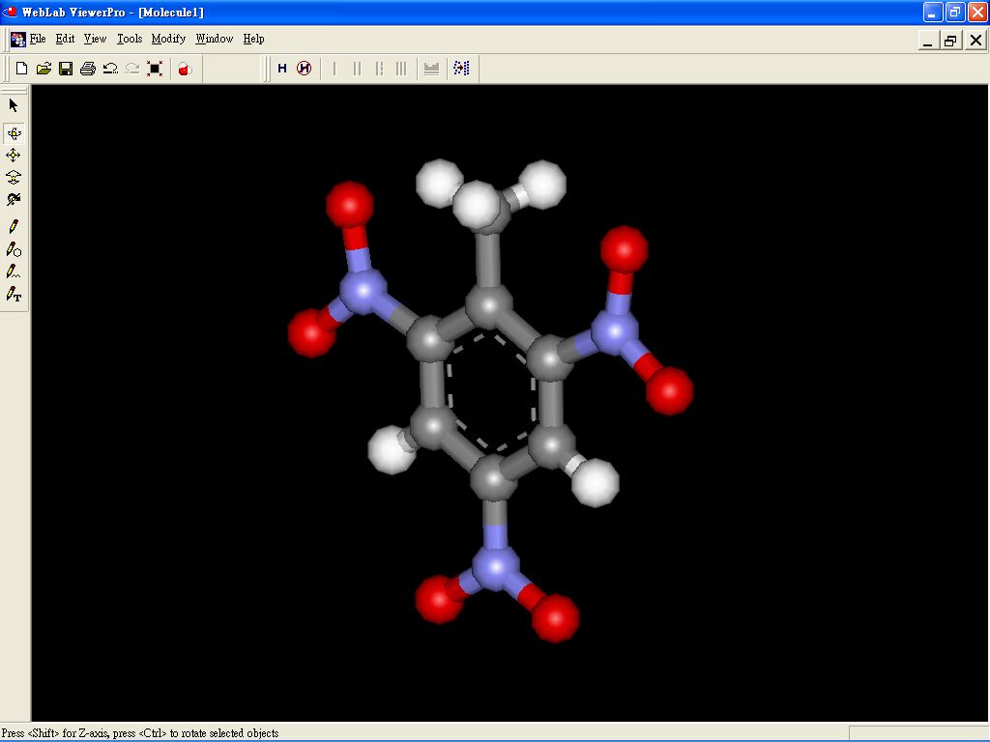
圗5 利用WebLab ViewerPro Version 3.20可以輕易的畫出TNT的3D分子模型

如果不想製作3D分子模型資料庫，在此筆者提供一些國內有分子模擬的網站提供參考，上課時也可使用超連結，利用3D分子模型講解分子結構。
 | 特點 | 網址
台大化學系分子資料庫 | 提供普通化學常見分子，只要點選化合物英文名稱即可看到分子模擬 | http://www.ch.ntu.edu.tw/course/GenChem/chime/p0.htm
交大應用化學系分子資料庫 | 提供各種化學資源的聯接，收集網站內容豐富，因收集的範圍涵蓋世界各地，且主要以英文為主，因此網站初步閱讀對象設定為高中理組程度以上，期許成為化學界的入門網站。  WebLab ViewerPro繪圖軟體介紹及學習 | http://infochem.nctu.edu.tw/  http://i3chem.nctu.edu.tw/
靜宜化學系分子資料庫 | 為一資料庫，可輸入化合物的化學式或中文學名，即可查詢此化合物的性質及分子模擬 | http://chemwww.pu.edu.tw/cheminfo/molecular-server/search.asp

當我們利用瀏覽器，打開有分子模擬的網頁時，並沒有辦法立刻觀看到分子模擬，首先必須安裝觀看軟體chime，此軟體為免費，通常網站會提供連結下載，連結的網址為www.mdl.com不過此網站會先要求使用者留下資料及e-mail，不久後他會利用e-mail寄來使用者的密碼，有了此密碼使用者就能下載chime（除此之外此網站有許多化學繪圖軟體提供免費下載或付費購買），下載後隨即安裝，即可在電腦上看到分子模擬了。
此軟體在操作上非常簡易，若按住滑鼠左鍵即可移動分子模擬，從各種角度觀察分子；若按住滑鼠右鍵可選擇各種型態的分子(如圖1)，例如球棒模型（便於觀察原子與原子的相對空間關係），線狀模型（便於觀察原子與原子的鍵角關係），填充模型（便於觀察整個分子的立體形狀），除此之外也可使分子自動旋轉或轉變成2D分子結構式等。
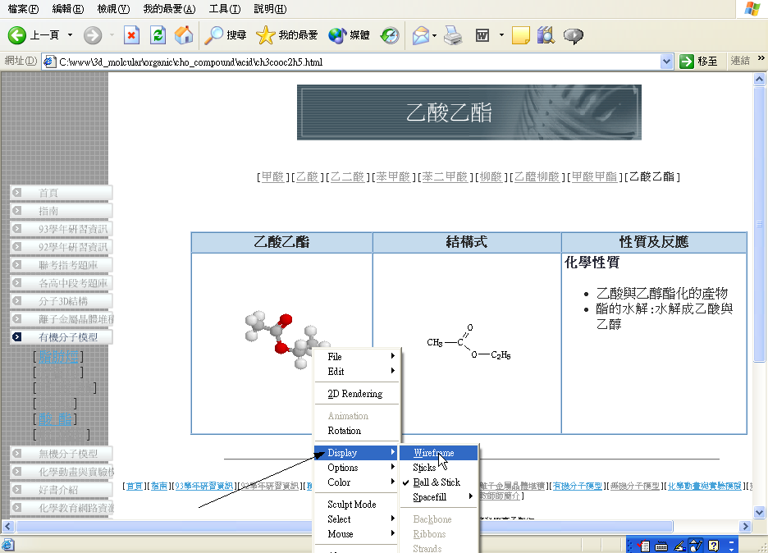
圖6 在3D分子模擬上按滑鼠右鍵鍵即可選擇各種型態模擬
模擬實驗軟體

化學是門實驗的科學，化學實驗是化學課中最重要的活動，可是在國內由於上課時數等因素，同學們能做實驗的機會有限，熱心的老師會在課堂上示範實驗。不過現在有些電腦化學實驗模擬軟體，或許可彌補實驗教學的不足，讓老師在課堂上輕鬆的示範，同學們在課後盡情操作。我們常用的模擬實驗軟體「crocodile chemistry」，它是蘇格蘭愛丁堡的Crocodile Clips Ltd，所開發出一系列模擬實驗的一種，有興趣者可上它的網站（其網址是www.crocodile-clips.com），這個網站提供許多自然科學網路線上教學，除了課程外還有線上測驗，不過最特別的是他ㄧ系列的模擬實驗軟體，包括物理、化學、數學、科技等，國內由國揚儀器代理。
「crocodile chemistry」目前己發行至6.05版，它提供多種藥品，這些藥品可有多種狀態選擇例如固態、粉末、及各種濃度水溶液，各種常用的玻璃儀器，本生燈，加熱器，電池組等，只要將各種儀器拖曳出來，利用連接器將它連接起來，加入藥品，需要時再加熱或接電源，即可進行實驗，如果老師們需要在上面加上文字，也可利用文字編輯器，編輯文字。
「crocodile chemistry」模擬軟體可以真實的呈現化學反應的各種現象，比如顏色變化，沉澱的發生及氣體的生成，甚至於劇烈爆炸(例如將金屬鉀加入水中)，更特別的是他可隨溶液的濃度改變反應的速率，並可配上聲響，讓使用者身歷其境。除此之外「crocodile chemistry」，更提供反應時物質的原子分子模擬，由小粒子表現出化學變化過程中微觀粒子改變的情形。
另外科學需要測量、量化、數據分析，「crocodile chemistry」也提供測量的儀器，在螢幕上可呈現反應過程中各種物理量的變化，像是質量、溫度、氣體的體積、溶液的pH值、導電度等，並且可用函數圖形描繪出整個反應過中這些物理量的變化，也更能讓使用者了解整個實驗的內涵。
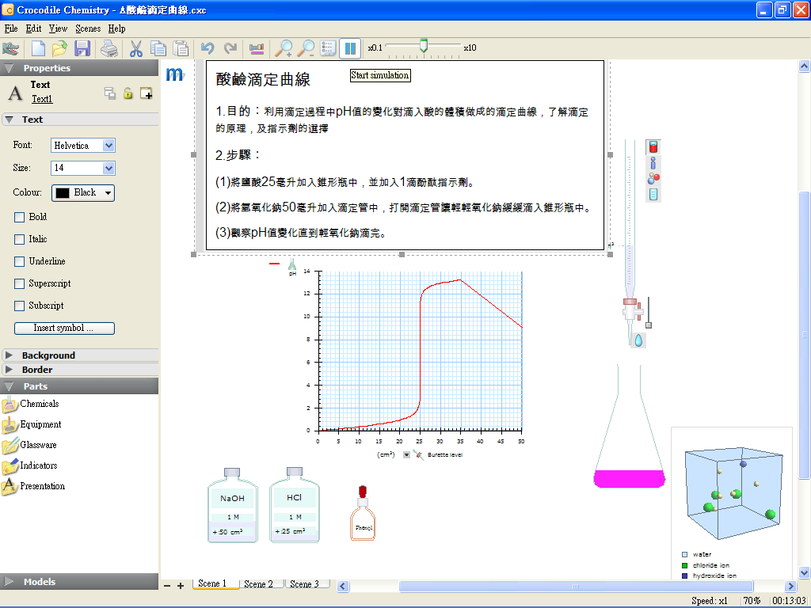
圗7 利用模擬實驗軟體「crocodile chemistry」模擬酸鹼滴定實驗，可以調配各種濃度的藥品，進行各步驟的操作，並可以以分子模擬出反應過成粒子的碰撞及滴定曲線。

非同步網路教學

新的e化教室除了改變傳統的教室外，更可延伸至網路，讓同學們可隨時依照自己的程度選擇上課的內容，適用學生預習、補課、課後輔導、重修。目前製作網路課程的方式很多，最原始的方式是將上課的內容，直接錄影，這樣最具有臨場感。另外可也利用Producer將影像檔與簡報檔整合同步播出，或以螢幕錄影程式將簡報軟體結合各種媒體的上課過程，全部錄下來。並把已製作教材放置於網站，隨時可以上網學習。

同步網路教學

同學們在家中或網路教室遇到問題時，也利用即時互動遠距教學系統JoinNet，與老師及同學做ㄧ對多同步視訊教學，這個系統跟同學常上的MSN類似，不過這系統更可將電子白板，整合各類多媒體，在網路上講解問題、討論，甚至於跨國性的學習研討。
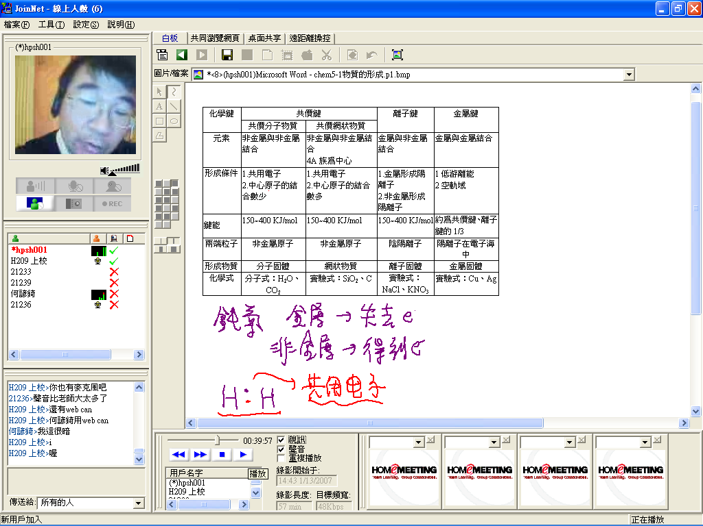
圗8 即時互動遠距教學系統JoinNet，老師可以將數位教材上傳到電子白板並利用觸控筆與學生討論問題。

結語

提到有這麼多軟體可以應用到化學的教學，有些老師會認為這些太難，所以不知如何開始，也有老師認為e化教學後是不是就不需要老師，而造成許多教師失業。但我一直認為這些軟體只是輔助工具，既然是輔助工具，當然教學還是必須在教室中讓老師與學生面對面，沉浸在分享知識帶给我們的喜悅裡。

